БЕТОНЫ

Общие сведения и классификация бетонов

Бетон – искусственный каменный материал, полученный в результате затвердевания тщательно подобранной смеси вяжу-щего, воды, мелкого и крупного заполнителей, а также специ-альных добавок. Вяжущие и вода образуют цементный камень. Заполнители – инертные (песок, щебень, гравий), составляют скелет бетона, уменьшают его усадку. Легкие заполнители уменьшают плотность и теплопроводность. Заполнителями яв-ляются щебень из местных горных пород, отходы производства (шлак); занимают 80–85 % объема бетона. В зависимости от ви-да заполнителей можно получать бетоны разной прочности, лег-кие, жароупорные и др. Кроме того, заполнители снижают стоимость бетона.

Состав бетонной смеси подбирают таким образом, чтобы при данных условиях твердения бетон обладал заданными свойствами (прочностью, морозостойкостью, плотностью и др.).

Классификация бетонов

Основные признаки классификации бетонов: 1) средняя плотность; 2) вид вяжущего; 3) структура; 4) вид заполнителя; 5) назначение.

По средней плотности: | – | особо тяжелые, более 2500 кг/м³
 |  | (магнетит, барит, чугунный скрап);
 | – | тяжелые, 1800–2500 кг/м³;
 | – | легкие, 500–800 кг/м³;
 | – | особо легкие (теплоизоляционные),
 |  | менее 500 кг/м³
По виду вяжущего: | – цементные;
 | – | силикатные (автоклавного твердения);
 | – гипсовые;
 | – асфальтобетоны;
 | – полимербетоны
По структуре: | – плотные;
 | – поризованные (в цементном камне
 |  | есть поры);
 | – крупнопористые (недостаток цемент-
 |  | ного вяжущего);
 | – | ячеистые (газо- и пенобетоны)
По виду заполнителей: | – | тяжелые (щебень);
 | – | легкие пористые (керамзит);
 | – виде газа и пены
По назначению: | – конструкционные;
 | – гидротехнический;
 | – для стен и легких перекрытий;
 | – | дорожный (для дорог, аэродромов);
 | – | специальный (химически стойкий,
 |  | жаростойкий, декоративный, особо
 |  | тяжелый, полимербетон)

Основные требования к конструкционному бетону: проч-ность, морозостойкость; гидротехническому: плотность, водо-непроницаемость, морозостойкость, стойкость к выщелачива-нию, малое тепловыделение при твердении; бетону для стен и перекрытий: малая плотность и теплопроводность, прочность; дорожному – малая истираемость, прочность на изгиб, морозо-стойкость.
Основные типы структуры бетона

Структура бетонной смеси сохраняется и при затвердева-нии, поэтому структуру бетона следует классифицировать по содержанию цементного камня и его размещению в бетоне. Од-нако на свойства бетона определяющее влияние оказывает его плотность или пористость. При прочих равных условиях объем и характер пористости, а также соотношение в свойствах от-дельных составляющих бетона определяют его основные техни-ческие свойства, долговечность, стойкость в различных услови-ях. В этой связи целесообразно классифицировать структуру бе-тона с учетом ее плотности. На рис. 4.2. показаны основные ти-пы структур бетонов.
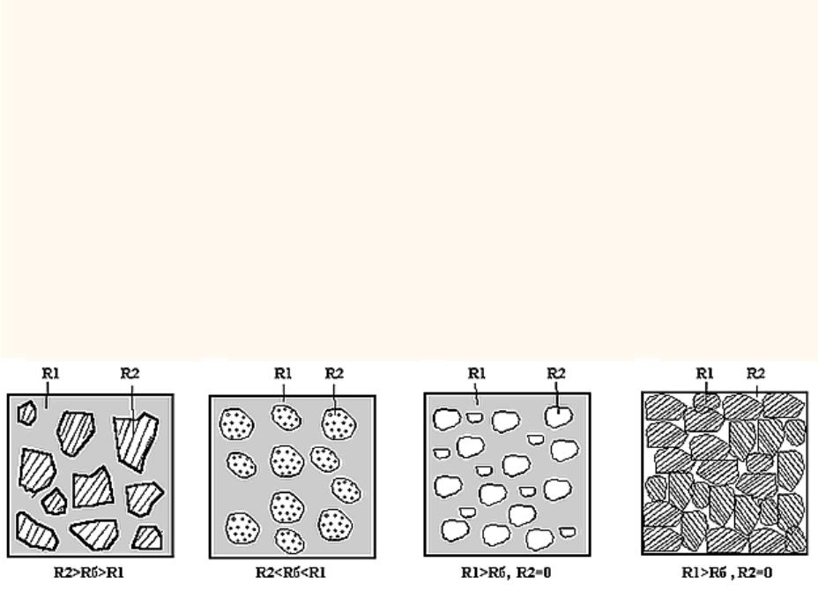
1) 2) 3) 4)

Основные типы макроструктур бетона:
1 – плотная; 2 – плотная с пористым заполнителем;
3 – ячеистая; 4 – зернистая;
Rб – средняя прочность матрицы;
R1 и R2 – прочности составляющих бетона

Бетоны должны иметь расчетную прочность и минималь-ный расход цемента; бетонная смесь – обладать удобоуклады-ваемостью.
Получить соответствующий набор свойств бетона можно при соблюдении определенных требований к заполнителям, подбору состава, условиям приготовления, укладки, твер-дения. Для ускорения твердения широко применяется тепло-влажностная обработка (пропаривание), сухой прогрев.

Материалы для тяжелого бетона

Цемент

Цемент – основное минеральное вяжущее, используемое в технологии бетона. Марки цемента должны быть, как правило, выше прочности бетона на его основе.

Рекомендуемые марки цемента

Прочность
бетона, кгс/см² | 100 | 150 | 200 | 300 | 400 | 500 | 600
Марка
цемента | 300 | 300 | 400 | 400 | 500 | 550–600 | 600

Выбор того или иного вида цемента зависит от условий ра-боты бетонного изделия, технологии изготовления.

Вода: лучше всего использовать водопроводную (питье-вую). Применяют и природную воду (реки, озера), не содержа-щую вредных примесей, препятствующих нормальному схваты-ванию и твердению бетона (сульфаты, минеральные и органиче-ские кислоты, сахар, жиры). Не пригодна болотная вода, а также промышленные и сточные воды.

Для проверки пригодности воды можно изготовить две одинаковые серии образцов на питьевой и испытываемой воде. Если после 28 суток твердения прочность испытываемых образ-цов будет не ниже стандартной, то вода пригодна для изготов-ления бетона.
Мелкий заполнитель

Мелкий заполнитель (песок) – смесь мелких частиц (0,14– 5 мм), получающихся в результате выветривания горных пород. В их состав входят кварц, полевые шпаты, слюда. Применяют речные, морские и горные (овражные) – естественные пески; дробленые горные породы и шлаки – искусственные (в дорож-ном строительстве).
Свойства песка

1. Насыпная плотность песка _{н}= m/V_{н}, кг/м³, находится в пределах 1450–1600 кг/м³.
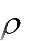
2. Истинная плотность песка (плотность его зерен) в зави-симости от минерального состава обычно находится в пределах
2,0…2,8 г/см³.

3. Межзерновая пустотность не превышает 38 %.

  - Содержание пылеватых, глинистых и илистых частиц определяют методом отмучивания. Влияет на водопотребность бетонной смеси, увеличивая суммарную поверхность, обволаки-вают тонким слоем зерна песка. Содержание примесей не более 3 % (естественный песок) и 5 % (искусственный песок). Приме-няют промывку в пескомоечных машинах.

  - Содержание органических примесей – снижает прочность цементного камня. 150 мг песка заливают 3 % NaOH до 200 мл. Через сутки сравнивают по цвету с эталоном.

  - Зерновой состав песка – соотношение частиц разной крупности. Для получения плотных бетонов при минимальном расходе цемента зерновой состав имеет важное значение. Целе-сообразно использовать пески с минимальными пустотностью и удельной поверхностью.

Для определения зернового состава песка используют стандартный набор сит. Масса навески – 1000 г. Вычисляют частные и полные остатки на каждом сите.
Частным называется остаток на данном сите в граммах (m_{i}) или в %:
а_{i} = (m_{i}/m)100,
где m_{i} – частный остаток на данном сите, г; m – навеска песка
(1 кг).
Полный остаток в % на данном сите А_{i} равен сумме част-ных остатков на данном сите и всех вышележащих ситах.
А_{i} = а_{2,5} + а_{1,25} + … + а_{i}.
По полученным данным вычисляют модуль крупности песка:

Мкр = (А2,5 + А1,25 + А0,63 + А0,315 + А0,16)/100 %.

Группу песка определяют по зерновому составу, сравнивая значения А_{i} и М_{кр} и строят график рассева песка.
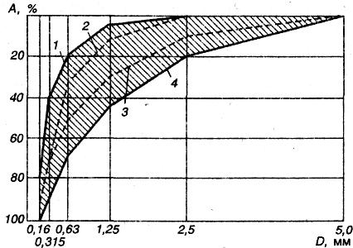

Рис. 4.3. График зернового состава песка: 1 – допускаемая нижняя граница крупности песка (М_{кр} = 1,5); 2 – рекомендуемая нижняя граница крупности песка (М_{кр} = 2,0) для бетонов класса В15 и выше; 3 – рекомендуемая нижняя граница крупности песка (М_{кр} = 2,5) для бетонов В25 и выше; 4 –допускаемая верхняя граница крупности песка (М_{кр} = 3,25) для растворов

и бетонов; заштрихованная область – пески, допустимые для использования в растворах и бетонах
М_{кр} 2,5 – крупный песок – лучше для бетона (хороший – 2–3,25); 2,5–2,0 – средний; 2,0–1,5 – мелкий; 1,5–1,0 – очень мел-кий. Зерен более 5 мм должно быть не более 5 %, частиц менее 0,14 мм не более 10 %.
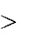
. Крупный заполнитель

В качестве крупных заполнителей для тяжелых бетонов ис-пользуют щебень и гравий из плотных горных пород, щебень из металлургических шлаков, а также щебень из шлаков ТЭЦ с зернами крупностью свыше 5 до 70 мм. Гравий получают рассе-вом природных гравийно-песчаных смесей.

Свойства щебня

- Насыпная плотность _{н} = m/V_{н}, кг/м³, определяется в со-судах объемом от 5 до 50 л.

- Истинную плотность горной породы и зерен щебня (гравия) определяют пикнометрическим методом путем измере-ния массы единицы объема измельченного высушенного мате-риала.

- Зерновой состав: для оценки зернового состава проводят рассев, по результатам строят кривую и сравнивают ее со стандартной областью допустимых колебаний гранулометрического состава крупного заполнителя.
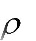

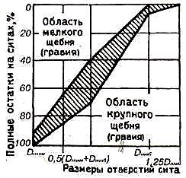

Наиболее крупный D – первое сито сверху, полный остаток на котором более 5 %; наименее крупный d – первое сито снизу, полный остаток на котором не менее 95 %. 0,5 (D + d); 1,25 D.

4. По форме зерен щебень подразделяют на три группы, причем к пластинчатым и игловатым частицам относят такие, у которых толщина или ширина меньше длины в три и более раза.

Классификация щебня по форме зерен

Группа | Содержание зерен пластинчатой
 | и игловатой формы, % по массе
Кубовидная | До 15
Улучшенная | 15–25
Обычная | 25–35

Примечание. Наиболее предпочтительна кубовидная форма, обеспечивающая минимальный расход вяжущего.

Содержание зерен пластинчатой (лещадной) и игловатой формы в крупном заполнителе не должно превышать 35 % по массе.

  - Пустотность щебня не должна превышать 50 %.

  - Содержание пылеватых, илистых и глинистых примесей:

- щебне для бетона М300 – не более 2 %; для бетонов более вы-сокого класса – не более 1 %.

  - Прочность щебня и гравия характеризуют маркой, опре-деляемой по дробимости при сжатии в цилиндре: Др – от 200 до 1400, определяется по потере массы от 9 до 35 % для различного типа горных пород.

Марка щебня из изверженных пород должна быть не ниже 800, из метаморфических пород – не ниже 600, осадочных – не ниже 300, гравия – не ниже 600.

Марка щебня из природного камня должна быть не ниже:
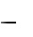
300 – для бетона класса В15 и ниже;
400 – В20;
600 – В22,5; 800 – классов В25, В 27,5, В30;
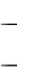
1000 – класса В40;
1200 – В45 и выше.

Допускается применять щебень из осадочных карбонатных пород марки 400 для бетона класса В22,5, если содержание в нем зерен слабых пород не превышает 5 %.

8. Морозостойкость щебня характеризуют числом циклов замораживания и оттаивания, при котором потери в процентах по массе щебня и гравия не превышают установленных значе-ний. Щебень и гравий по морозостойкости подразделяют на следующие марки: F15, F25, F50, F100, F150, F200, F300, F400.
Добавки для бетонов

Для регулирования и улучшения свойств бетонной смеси и бетона, снижения расхода цемента, повышения качества и сни-жения энергетических затрат рекомендуется вводить химиче-

ские добавки, которые в зависимости от назначения делятся на виды:
1. Регулирующие свойства бетонной смеси:

– пластифицирующие для увеличения подвижности бе-тонной смеси без снижения прочности на всех сроках испытаний;

– стабилизирующие для снижения раствороотделения бе-тонной смесью и повышения однородности;

– водоудерживающие для уменьшения водоотделения и увеличения подвижности бетонной смеси;

– улучшающие перекачиваемость бетонной смеси по тру-бам;

– замедляющие схватывание (в два раза и более при тем-пературе 20 ± 2 ºС);

– ускоряющие схватывание бетонной смеси (на 25 % и бо-лее при температуре 20 ± 2 ºС);

– поризующие (для легких бетонов) в целях увеличения пористости.

2. Регулирующие твердение бетона:

– замедлители твердения – снижающие прочность бетона на 30 % и более в возрасте 7 суток;

– ускорители твердения – повышающие прочность бетона на 20 % и более в возрасте 1 суток нормального твердения.

3. Повышающие прочность, коррозионную стойкость, морозостойкость бетона и железобетона, снижающие проницаемость бетона:

– водоредуцирующие для снижения расхода воды, повыше-ния прочности бетона, марки по водонепроницаемости;

– газообразующие для повышения морозостойкости бетона;

– воздухововлекающие для повышения морозостойкости бетона;

– кольматирующие для заполнения открытых капиллярных пор в бетоне;

– ингибиторы коррозии арматуры.
4. Придающие бетонной смеси (бетону) специальные свойства:

– противоморозные – для твердения бетонов в условиях отрицательных температур;

– гидрофобизирующие – для снижения водопоглощения

бетона в 2–5 раз.

Вода и количество добавки в процентах от массы цемента устанавливается опытным путем в зависимости от вида исход-ных материалов, условий приготовления и твердения бетонной смеси. Обычно это 0,2–3 %.

При использовании добавок следует учитывать требования, которые ограничивают применение добавок в бетонных и желе-зобетонных изделиях и конструкциях в зависимости от условий их эксплуатации.

7.3. Бетонные смеси и их свойства

Бетонная смесь состоит из щебня (гравия), песка, цемента и воды. Цемент + вода цементное тесто. Цементное тесто + пе-сок растворная часть. Цементный раствор + щебень бе-тонная смесь. Бетонная смесь состоит из твердой фазы (части-цы цемента, песок, щебень), жидкой (вода) и газообразной фаз (вовлеченный воздух). Присутствие воды придает связность всей многокомпонентной системе за счет возникновения сил молекулярного сцепления при адсорбции диполей воды на по-верхности частиц.
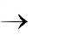
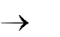
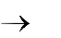
Бетонная смесь по своим свойствам занимает промежуточ-ное положение между вязкими жидкостями и твердыми телами. В отличие от истинных жидкостей, растекается и заполняет форму лишь после разрушения структуры (под действием внешних сил). Способность бетонных смесей разжижаться при механических воздействиях и загустевать в спокойном состоя-нии называется тиксотропией. От твердых тел отличается от-сутствием достаточной упругости и формы (появление при не-больших нагрузках значительных необратимых деформаций).

Пластические свойства бетонной смеси меняются в тече-ние времени из-за процессов гидратации цемента, испарения части воды – увеличивается пластическая вязкость смеси (загус-тевает) и ухудшается удобоукладываемость.

В зависимости от соотношения цементного теста и количе-ства заполнителя различают три вида структуры бетонной сме-си: I – избыток цементного теста с плавающим заполнителем, хорошая удобоукладываемость; II – с плотной упаковкой запол-нителя, обладает меньшей удобоукладываемостью, но более экономична; III – крупнопористая, с недостатком цементного теста, обладает еще худшей удобоукладываемостью.

Свойства бетонных смесей

1. Удобоукладываемость – способность бетонной смеси за-полнять форму бетонируемого изделия и уплотняться под дей-ствием силы тяжести или внешних механических воздействий. Удобоукладываемость оценивается подвижностью и жестко-
стью.

Подвижность – способность бетонной смеси растекаться под действием собственной массы. Степень подвижности оце-нивается осадкой бетонной смеси, укладываемой в три слоя в стандартную конус-форму. Уплотняют каждый слой штыкова-нием по 25 раз металлическими стержнями – штыковками.

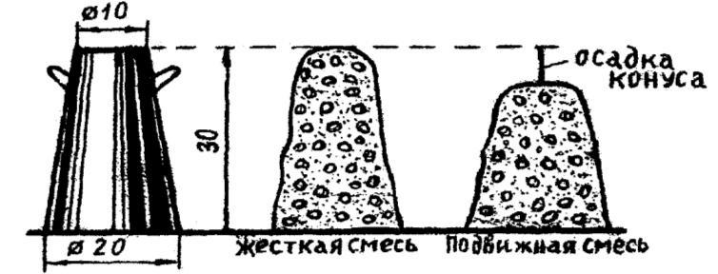

Определение подвижности бетонных смесей

Жесткость – способность растекаться и заполнять форму под действием вибрации. Характеризуется временем вибрации, необходимым для выравнивания конуса из бетонной смеси в специальном приборе.
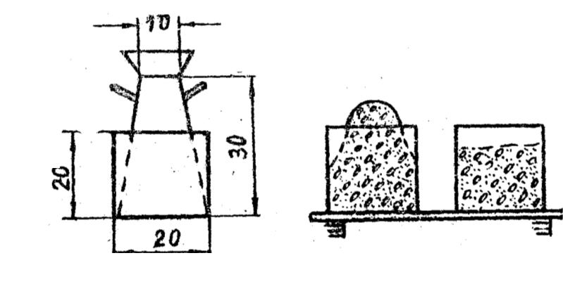

Рис. 4.6. Определение жесткости бетонных смесей

Удобоукладываемость зависит от: вида цемента (больше водопотребность у пуццоланового и ШПЦ); количества воды; количества цементного теста; крупности и формы зерен запол-нителя; содержания песка; наличия ПАВ. ПАВ: 1) СДБ – 0,15– 0,25 % дает снижение водопотребности смеси на 8–12 % и сни-жение расхода цемента на 6–10 %; 2) суперпластификаторы

(С-3, 10, 03 и др.) – 0,1 %.

Снижение водопотребности при введении ПАВ позволяет: повысить плотность и прочность бетона; ускорить процессы схватывания и твердения бетона; улучшить коррозионную стой-кость; повысить долговечность; уменьшить водопроницаемость и истираемость.

Марка | Норма удобоукладываемости по показателю:
Марка |  | подвижности, см:
по удобоук-
по удобоук- | жесткости, с | осадка | расплыв
ладываемости | жесткости, с | осадка | расплыв
ладываемости |  | конуса | конуса
 | Сверхжесткие смеси
СЖ3 | Более 100 | – | –
СЖ2 | 51–100 | – | –
СЖ1 | 50 и менее | – | –
 | Жесткие смеси
Ж4 | 31–60 | – | –
ЖЗ | 21–30 | – | –
Ж2 | 11–20 | – | –
Ж1 | 5–10 | – | –
 | Подвижные смеси
П1 | 4 и менее | 1–4 | –
П2 | – | 5–9 | –
П3 | – | 10–15 | –
П4 | – | 16–20 | 26–30
П5 | – | 21 и более | 31 и более

2. Связность (нерасслаиваемость), характеризует способ-ность бетонной смеси не расслаиваться при транспортировке, выгрузке и укладке.

Бетонная смесь характеризуется также: плотностью; видом крупного заполнителя (щебень, гравий, керамзит); наличием или отсутствием песка; сроками схватывания.

Твердение бетона
Процесс твердения бетона обусловлен гидратацией цемент-ного вяжущего. Цементные бетоны твердеют медленно при нормальных условиях (t = 20 2 ºС и относительной влажности более 90 % или в воде). Главные составляющие процесса твер-дения – вода и температура.
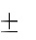
Вода. При недостатке влаги возможна неполная гидратация составляющих цемента. Для сохранения повышенной влажности твердеющего бетона его поливают водой, покрывают опилками, пленками, наносят покрытия (кюринг).

Температура. Снижение температуры замедляет скорость прохождения химических реакций. Снижение температуры до +5 ºС замедляет скорость твердения в 3–5 раз. Еще медленнее идет процесс твердения при температуре бетона +5–0 ºС. Бетон после 28 суток твердения при 0 ºС имеет прочность 4 суток при

20 ºС.

Если после начального твердения при 0 ºС повысить темпе-ратуру твердения, то скорость твердения и прочность бетона резко возрастают. Замораживание твердеющего бетона приводит к прекращению набора прочности и даже к разрушению неокрепшего бетона под действием замерзающей воды, увеличивающейся в объеме на 9 %.

Процессы схватывания ускоряются при повышении темпе-

ратуры: +15 ºС – 4 ч; +50 ºС – 50 мин; +100 ºС – 35 мин. При температуре 85 ºС скорость твердения возрастает в 10 раз.

Пропаривание бетона (тепловлажностная обработка)

производится при атмосферном давлении, температуре до 100 ºС. Запаривание бетона производится при повышенном дав-лении (до 0,9–1,6 МПа) и температуре 176–200 ºС. При этом происходит взаимодействие Са(ОН)₂ с SiO₂. Возрастает количество цементирующих веществ, а следовательно, прочность и плотность бетона. При температуре более 100 ºС дополнительно ускоряется набор прочности. Оборудование для запаривания – автоклавы.

Недостатки тепловой обработки: нарушение структуры от увеличения объема газовой фазы; в период подъема и снижения температуры возможно неравномерное расширение или сжатие, а также внутренние напряжения; миграция влаги, образование направленной пористости, что ведет к повышению водопроницаемости и снижению коррозионной стойкости бетона; неполнота гидратации из-за образования плотного новообразования

на поверхности зерен цемента. Поэтому качество бетона, твердеющего 28 сут в нормальных условиях, выше, чем пропаренного. Для снижения отрицательных явлений при пропаривании отформованные изделия выдерживают 1,5–2 ч для набора начальной структурной прочности перед медленным подъемом температуры в камере.
Свойства бетона
Свойства бетона зависят от его состава; вида цемента; за-полнителей; количества воды затворения (В/Ц); способа уплотнения бетонной смеси и ухода за бетоном.

1. Прочность на сжатие – важнейшая характеристика бетона, зависит от прочности его составляющих (заполнителей и цементного камня); сцепления между ними; плотности структуры (В/Ц) или ее обратной величины Ц/В; способа уплотнения; условий твердения.
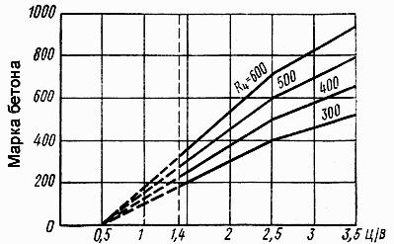

Рис. 4.7. Зависимость прочности бетона от Ц/В при разных марках цемента

Прочность заполнителей для тяжелых бетонов в 1,5–2 раза выше прочности рядовых бетонов.

В интервале Ц/В 1,3–2,5 эта зависимость близка к прямой линии и выражается уравнением Боломея–Скрамтаева:
R_{б} = АR_{ц} (Ц/В – 0,5),
где А – коэффициент качества заполнителя, средний равен
0,55–0,65.
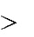
При Ц/В 2,5
R_{б} = А₁ R_{ц} (Ц/В + 0,5), А₁ = 0,37–0,43.
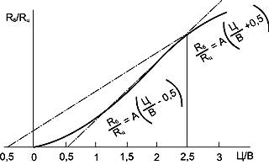

Рис. 4.8. График зависимости прочности бетона

Стандартные размеры образцов для определения прочности – 150×150×150 мм;
Стандартные условия твердения:
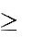
t = 15–20 ºС; W 90 %; = 28 сут.
Если размеры образцов другие, то используется переводной

(масштабный) коэффициент:

300 мм – 1,1; 100 мм – 0,95;
200 мм – 1,05; 75 мм – 0,85.
В интервале 3–28 сут R₂₈ = R_{n} . lg28 / lgn. Через 7 сут достига-ется примерно 60 % от прочности в 28-суточном возрасте.

Соотношение между прочностью образцов и классом бетона:
В = R_{б}^{ср} (1–1,64ν),
где ν – коэффициент вариации прочности бетона ν = 0,135 (для сжатия) ν = 0,165 (для растяжения).

Марки и классы бетона по прочности

М50 |  | М100 | М150 | М200 | М250 | М300
В3,5 | В5 | В7,5 | В10 | В12,5 | В15 | В20
М400 | М450 | М500 | М600 |  | М700 | М800
В25 | В35 | В40 | В45 | В50 | В55 | В60

2. Прочность при изгибе. Образцы – 150×150×600 мм или

100×100×400 мм. Прочность бетонов при изгибе и растяжении меньше прочности при сжатии в 9 (В10)–17 (В60) раз.
R_{и} = 3F·l/2b·h², МПа.
Есть также классы бетона по прочности на осевое растяже-ние для некоторых видов бетонов, где это важно: В_{р} 0,8; В_{р} 1,2;
В_{р} 1,6; В_{р} 2.
3. Упруго-пластические свойства. Деформации и напряже-
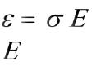
ния в бетоне подчиняются закону Гука: | / , где – относи-
тельная деформация;– напряжение; | – модуль упругости.
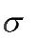
При длительном нагружении проявляются и пластические (необ-ратимые) деформации. Модуль упругости бетона Е = 0,14 . 10⁶ – 0,4 . 10⁶ МПа. Предельная деформация сжатия (перед разруше-нием) ≈ 1 мм/м, предельная деформация растяжения ≈ 0,1 мм/м.

4. Пористость бетонов обычно 7–10 %. Для плотных бето-нов – это отрицательный фактор, для ячеистых – положительный.

5. Средняя плотность зависит от содержания вовлеченного воздуха; количества лишней воды (для гидратации нужно толь-ко 18 %); количества цемента; вида и количества заполнителей. Тяжелые бетоны имеют плотность 2200–2500 кг/м³. Легкие бетоны марок – D500–D1200; D800–D2000 (с интервалом в

100 кг/м³).

6. Сцепление бетона с арматурой. Истинное сцепление
(адгезионное) + сила трения f = 0,1–0,2 от R_{б}. Для увеличения сцепления применяется периодический профиль арматуры.

7. Усадка и набухание. Бетонные изделия деформируются при увлажнении–высушивании. Деформирование прямо про-порционально содержанию цементного камня. Усадка обычного бетона 0,1–1,5 мм/м. Набухание в 10 раз меньше. Неравномер-ная усадка бетона в ранние сроки твердения приводит к появле-нию микротрещин.

8. Водопоглощение бетона. Сорбционное и конденсацион-ное поглощение влаги из воздуха объясняется капиллярно-пористой структурой бетона. Плотный бетон – 0 %; на пористых заполнителях – до 8 % по массе; ячеистый – до 25 %. В воде: плотный бетон – 4–8 %; на пористых заполнителях – 20–25 %; ячеистый – 35–40 %. Полного водопоглощения достичь не уда-ется из-за защемления воздуха в микропорах.

9. Водо- и газонепроницаемость. Газы имеют большую проникающую способность, чем жидкости. Для бетона напор-ных труб, тюбингов (метро), плотин, наливных и газовых резер-вуаров важны марки по водонепроницаемости: W2, W4, W6, W8, W10, W12…W30 (атм). Повышение водонепроницаемости производят полимерными покрытиями, пропиткой уплотняю-щими составами, уплотнением структуры за счет использования расширяющихся цементов, уменьшения воды затворения, доба-вок (хлорное железо, алюминат натрия).

10. Морозостойкость. При полном насыщении пор бетона водой давление замерзающей воды достигает 250 МПа. В обыч-ных условиях фронт замерзания перемещается, выдавливая часть воды, и давление на стенки снижается. Допустимая поте-ря прочности или массы до 5 %.

Марки по морозостойкости: тяжелый бетон – F50, F75, F100, F150; напрягающий и мелкозернистый – F200, F300, F400, F500; легкий бетон – F25, F35, F50, F75, F100, F150, F200, F300, F400, F500; ячеистый бетон – F15, F25, F35, F50, F75, F100.
11. Стойкость в агрессивных средах (природные воды,

промышленные стоки, газы) зависит от стойкости цементного

камня: плотности бетона; агрессивности и температуры среды; нагруженности и действующих эксплуатационных факторов (замораживание, высушивание).

Метод борьбы: повышение плотности бетона; пропитка бе-тона полимерами; использование сульфатостойких цементов.

12. Огнестойкость – способность сопротивляться дейст-вию огня. Огнестойкость бетона – от 2 до 5 ч. Наибольшие по-вреждения возникают при поливе водой нагретых железобетон-ных конструкций.
13. Сохранность арматуры

Коррозия – электрохимические процессы под воздействием электролитов, приводящие к окислению металла. Скорость корро-зии зависит от концентрации кислорода на поверхности арматуры, рН среды и количества растворенных в электролите солей железа. Наиболее опасно переменное увлажнение и высушивание.

Щелочная среда способствует образованию на поверхности арматуры защитной пленки Fe(OH)₃. РН бетона 12,2–12,5 – это обеспечивает пассивацию арматуры. Минимальный защитный слой бетона 10–25 мм. Эффективно также покрытие арматуры полимерными пленками, оцинкование.

14. Долговечность (стойкость во времени) определяет эко-номическую целесообразность применения бетона. В благо-приятных условиях бетон может работать сотню и более лет. Неблагоприятные факторы: замораживание–оттаивание; высо-кие температуры; водонасыщение и высушивание; химически агрессивные среды.

  - Методика подбора состава бетона

- Исходные данные: цемент: _{ц}, марка или активность R_{ц},
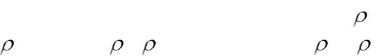
_{нц}; песок: | п, | _{нп}, M_{кр}; щебень: _{нщ}, _{щ}, V_{п} – пустотность щебня в
долях (V_{п} = | щ | нщ | ); наибольшая крупность D; прочность бе-
 |  | щ
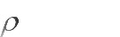
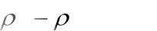
тона R_{б}, подвижность смеси (о.к.)

2. Расчет: R_{б} = А . R_{c} (Ц/В – 0,5); Ц/В = 1,3–2,5; А = 0,6; R_{б} = А₁ . R_{c} (Ц/В + 0,5); Ц/В 2,5 (В40).
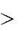
3. Определение цементно-водного отношения для обеспе-

чения заданной прочности бетона:
Ц/В = | R_{б} | ± 0,5.
Ц/В = | А R | ± 0,5.
 | ц
4. Назначение расхода воды В (л) для обеспечения удобо-

укладываемости бетонной смеси (с учетом вида и прочности за-полнителя).
5. Расход цемента на 1 м³ бетонной смеси (кг):
Ц = В×Ц/В.

6. Расход заполнителей рассчитывается исходя из условий:

– сумма абсолютных объемов компонентов равна объему бетонной смеси (1 м³):

Ц |  | П |  | Щ |  | В | 1;
ц |  | п |  | щ |  | в | 1;
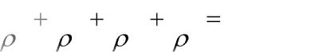
– объем растворной части равен объему межзерновых пус-тот крупного заполнителя с учетом раздвижки зерен:
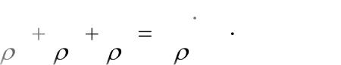
Ц |  | П |  | В |  | Щ V_{д} | К |  | .
 |  |  |  |  |  |  | К | разд | .
ц |  | п |  | в |  | нщ

Расход щебня и песка на 1 м³ бетонной смеси (кг):
 | Щ = |  |  |  | 1 |  |  |  |  |  |  | 1 |  | ;
 | Щ = | V |  |  | К |  | разд |  |  |  |  |  |  | ;
 |  |  |  |  |  |  |  |  |  |  |  |  | щ
 |  |  |  | n
 |  |  |  |  | нщ
П = |  |  |  | Ц |  | Щ |  |  |  |  | В
П = | 1 |  |  |  |  |  |  |  |  |  |  |  |  | n .
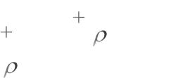
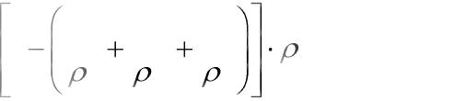
- щв

Плотность бетонной смеси: _{бс} = Ц + П + Щ + В, кг/м³.
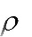

7. Изготовление и испытание образцов

Материал |  | Расход, кг/м³
Материал | 1 м³ |  | объем замеса
Цемент
Песок
Щебень
Вода

Производится корректировка состава, проверка подвижно-сти смеси – добавление цемента и воды или песка и щебня. Из-готавливают образцы – кубы – 3 шт. 150×150×150 мм, которые помещают в нормальные условия твердения. Производят испы-тание образцов, уточнение отношения В/Ц и пересчет состава бетона.

Основы технологии бетонов

Технологические этапы изготовления бетонных изделий: приготовление бетонной смеси; транспортирование; укладка и уплотнение; уход за бетоном.

Приготовление бетонной смеси производят на автоматизи-

рованных бетонных заводах и растворобетонных узлах (РБУ). Дозирование компонентов производят автоматическими весо-выми дозаторами с точностью: цемент – 1 %; песок и щебень – 2 %. Перемешивание осуществляют в смесителях периодическо-го и непрерывного действия, гравитационного или принуди-тельного перемешивания.

Смесители периодического действия: производительность до 36 м³/ч (V = 2400 л), непрерывного – до 120 м³/ч; время пере-
мешивания: V = 425 л – 1 мин, V = 1200 л – 2 мин, V = 2400 л –
2,5 мин, для жестких смесей – в 1,5–2 раза больше.

Порядок дозирования: 1) заполнитель; 2) цемент; 3) вода затворения с добавками.

Состав бетонного завода: склад заполнителей; склад цемента; бетоносмесительный узел (БСУ) с резервуарами для воды и добавок; формовочный цех; склад готовой продукции; цен-тральная лаборатория; ремонтно-механические мастерские.

Транспортирование бетонной смеси на малые расстояния производят бадьей, бетоноукладчиком, бетононасосом, ленточным транспортером; на большое расстояние – автосамосвалом, автобетоносмесителем. Длительность перевозки ограничивается 1 часом.

Укладка бетонной смеси производится в формы (опалубку) бетонораздатчиками и бетоноукладчиками, уплотнение – вибрированием. При вибрировании резко уменьшается вязкость бе-тонной смеси. Для этого используют виброплощадки, поверхно-стные и глубинные вибраторы. Вибрирование производят до окончания оседания бетонной смеси, = до 1 мин.
Другие методы уплотнения: центрифугирование, вибро-прессование, вибровакуумирование, вибропрокат.

Твердение бетона

1. Нормальные условия: предохранение уложенного бетона от ударов и сотрясений, резких изменений температуры; полив бетона через несколько часов после укладки – 3–4 раза в сутки до 7 сут; покрытие битумными эмульсиями, латексом, плен-ками.

2. Пропаривание бетонных изделий: применяют пропароч

ные камеры периодического (ямные) и непрерывного (туннельные, щелевые, вертикальные) действия. Режимы пропаривания: портландцемент – температура 80–85 ºС, шлакопортландцемент – 90–95 ºС, влажность – 100 %.

Цикл тепловлажностной обработки бетонных изделий складывается из следующих периодов:

- подъем температуры в камере до принятого наивысшего уровня;

- изотермический прогрев изделий в камере при наивысшей принятой температуре;

- охлаждение изделий.

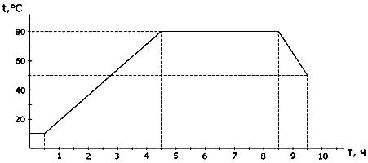

Рис. 4.9. График тепловой обработки в пропарочной камере

Ямные камеры – обычно бетонная коробка, оборудованная теплоизоляцией, съемной крышкой, коллектором для конденсата, системой вентиляции. Высота до 4 м, ширина до 4 м, длина до 13 м. Укладка изделий в 3–6 ярусов в 2–3 ряда, объединяют в блоки до 12 камер.

В камерах периодического действия (безнапорных) используется паровоздушная смесь. Вверху – легкий горячий пар, внизу – паровоздушная смесь все меньшей концентрации пара. Поэтому для равномерной тепловой обработки применяется принудительная циркуляция теплоносителя.

Туннельные камеры – тупиковые или проходные. Менее удобные, чем ямные – много места в цехе. Но легче и быстрее загрузка, возможна и механизация процесса.

Туннельные камеры непрерывного действия (длина до 70 м). Для снижения теплопотерь, упрощения подведения электро-энергии и отвода конденсата объединяют по горизонтали в один блок. Могут быть одно- и многоярусные. Загрузочное оборудование – подъемник-толкатель (с конвейерной линии подается самоходными передаточными мостами), снижатель.

Щелевые камеры (разновидность туннельных): по высоте – одна форма – вагонетка. Бывают напольные и заглубленные. Нагрев паром или ТЭНами. Для снижения влажности наружных стеновых панелей температура – до 120 ºС. Преимущества: нет

перепада температур по высоте, проще регулируется тепло-влажностный режим, меньше теплопотери, возможность подъе-ма температуры более 100 ºС.

Автоклав. Запаривание, t = 175–200 ºС, Р = 0,9–1,3 МПа. Применяется для ячеистых и силикатных бетонов. Могут быть тупиковые и проходного типа. Режим запаривания: 1-й период – впуск пара и повышение температуры до 100 ºС; 2-й период – подъем давления и температуры; 3-й период – изотермическое выдерживание; 4-й период – снижение давления до атмосферно-го и температуры до 100 ºС; 5 период – охлаждение до 15–20 ºС.

Специальные виды тяжелых бетонов
Гидротехнический бетон. Основные свойства: плотность, водонепроницаемость, морозостойкость, низкое тепловыделение при твердении, стойкость к коррозии. Используют сульфатостойкий, пуццолановый цементы; тонкомолотые гидравлические добавки, ПАВ – для снижения водопотребности, повышения плотности. Заполнители должны быть тщательно подобр-ны. При изготовлении качественная укладка и уплотнение, уход за бетоном. Прочность: В7,5, В10... В30 (прочность в 180 сут); морозостойкость: F100, F150, F200, F300, F400; водонепроницаемость: W2, W4... W12.

Наиболее высокие требования предъявляются к бетону для наружных частей сооружений, на которые воздействует замораживание оттаивание, увлажнение-высушивание, влага, лед и др.

Дорожный бетон используется для покрытия дорог, для которых характерно воздействие транспортных средств и атмосферных факторов (истирание, замораживание-оттаивание, увлажнение–высушивание). Особое требование – повышенная прочность при изгибе. R_{и} = 4–5,5 МПа. Классы: В25, В30, В35, В40; морозостойкость: F150, F200, F300. Цемент – пластифицированный или гидрофобный, М500. Заполнители: мытые песок и щебень из прочных пород (гранит). Бетонные смеси – жесткие. Требуется тщательное уплотнение и уход.

Декоративные бетоны применяют для отделки наружных стеновых панелей, внутренних стен, лестничных маршей, малых архитектурных форм. Используют белый и цветные цементы, пигменты щелочестойкие, заполнители цветные. Высоки требования по прочности и атмосферостойкости (для наружной отделки). Фактурная обработка затвердевшего бетона. Классы В10, В12,5, В15. Морозостойкость – не ниже F50.

Жаростойкий бетон предназначен для применения при температуре более 200 ºС. Сохраняет свои свойства при длительном воздействии высоких температур. В зависимости от температуры, классы бетона – 3, 6, 7... 18, что соответствует температуре 300, 600... 1700 и более 1700 ºС, высокоогнеупорный – более 1770 ºС; огнеупорный – 1580–1770 ºС; жароупорный – до 1580 ºС. По плотности: D300, D400... D1800; по морозостойкости: F15–F75.

Цементы: глиноземистый (для температур более 1000– 1300 ºС); портландцемент и шлакопортландцемент (максимальная температура – 1150 ºС); высокоглиноземистый (Al₂O₃ 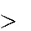70 ºС) – для температуры 1800 ºС и выше. Бетоны на основе жидкого стекла обладают недостаточной водостойкостью, максимальная температура – 1000 ºС; расход – 300–400 кг на 1 м³ бетона. Как отвердитель используют кремнефтористый натрий Na₂SiF₆ – до 12 % от стекла.

Заполнители: металл, шлак, керамический бой, базальт (до 350 ºС), кварцит, диабаз, андезит, туф, керамзит, перлит, шамот. Вводят тонкомолотые добавки заполнителей, что способствует дополнительному связыванию СаО с кремнеземом и глиноземом в устойчивые силикаты и алюминаты кальция.

Классы: В7,5, В10, В12,5, В15, В20. Область применения: футеровка промышленных печей, покрытие вагонеток туннель-ных печей, фундаменты домен, трубы.

Особо тяжелые бетоны (радиационная защита) – для повышенных температур – 51–350 ºС, жаростойкие – более 350 ºС. Применяют для защиты от облучения на атомных электростанциях. Для защиты от -лучей и нейтронов эффективны тяжелые

бетоны с большим количеством химически связанной воды (гидратные бетоны).

Заполнители: магнетит, серпентинит, лимонит (для гидрат-ных бетонов), барит, металлический скрап, чугунная дробь. Средняя плотность = 4000–5000 кг/м³. Наименее стойки кварц и полевые шпаты, которые под действием радиационного излу-чения увеличиваются в объеме, бетон растрескивается. Улуч-шают свойства бетона легкие добавки лития, калия и бора (кар-бид бора B₄C, хлористый литий LiCl). Цементы: шлакопорт-ландцемент, портландцемент, глиноземистый (для гидратных бетонов – связанная вода до 30 %, у портландцемента – 18 %) , гипсоглиноземистый расширяющийся.
От нейтронного излучения защищают вещества, содержа-щие большое количество атомов водорода. Это прежде всего вода. -лучи задерживаются тяжелыми химическими элемента-ми, металлами. Для защиты источников излучения (реакторов) устанавливают многослойные конструкции.
Бетонополимеры – бетоны, пропитанные полимерами: пет-ролатумом, битумом, серой, метилметакрилатом, стиролом, эпоксидными и полиэфирными смолами, за счет чего повышает-ся прочность, плотность, химическая стойкость, морозостой-кость в несколько раз. R_{в} достигает 200 МПа.

СТРОИТЕЛЬНЫЕ РАСТВОРЫ

Общие сведения
Строительный раствор – это искусственный каменный ма-териал, полученный в результате затвердевания рационально подобранной смеси вяжущего, воды и мелкого заполнителя. Строительные растворы отличаются от бетонов отсутствием крупного заполнителя и как следствие – более высоким водосо-держанием и пористостью.

Главной особенностью применения строительных раство-ров является укладка их тонкими слоями на пористые основания (кирпич) без интенсивного уплотнения. Поэтому раствор дол-жен обладать высокой подвижностью и не терять ее из-за отсоса воды пористым основанием. Важным свойством является также хорошая адгезия к основанию
По плотности различают: тяжелые ( 1500 кг/м³ – квар-
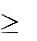
цевый песок); легкие (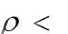1500 кг/м³ – туф, шлак, керамзит, пемза).

По виду вяжущего: цементные; известковые; гипсовые; смешанные (цементно-известковые, цементно-глиняные, извест-ково-гипсовые).

По назначению: кладочные; штукатурные (отделочные); специальные (гидроизоляционные, рентгенозащитные, акусти-ческие).

Заполнители: кварцевые и полевошпатовые пески, пемзо-вые, шлаковые, туфовые. Размер зерна – до 2,5 мм. Содержание глинистых, илистых, пылеватых частиц – до 10 %.

В качестве минеральных пластифицирующих добавок в це-

ментных и известковых растворах используют глину, в цемент добавляют известковое тесто или тонкомолотый трепел, вулка-нический пепел, которые улучшают удобоукладываемость рас-творной смеси, а также ее водоудерживающую способность.

Органические пластификаторы – поверхностно-активные вещества, позволяющие получить удобоукладываемый раствор

101

при значительно меньшем количестве воды, способствующие повышению морозостойкости (см. 4.2.4). Добавки вводят в рас-творы в количестве 0,1–0,3 % от массы вяжущего. При работе в зимнее время применяют хлористый кальций, хлористый на-трий, поташ, нитрат натрия.

Состав раствора выражается количеством исходных ком-понентов на 1 м³ растворной смеси (или 1 м³ песка) или соотно-шением сухих компонентов по массе (или объему). Например, простой раствор 1:3 – на 1 часть цемента приходится 3 части песка; сложный раствор 1:1:5 − на 1 часть цемента приходится 1 часть добавки (извести) и 5 частей песка.

Свойства растворных смесей

1. Удобоукладываемость – способность свежеизготовлен-ного раствора распределяться на основании тонким однородным слоем и не расслаиваться при хранении, транспортировании и перекачивании.

Подвижность растворной смеси определяют по глубине погружения стандартного металлического конуса. Подвижность назначают в зависимости от вида раствора и отсасывающей спо-собности основания. Для кирпичной кладки подвижность рас-творов составляет 8–12 см; для заполнения швов между панеля-ми и другими сборными элементами, а также для бутовой клад-ки – 4–8 см.

По подвижности растворные смеси делятся на марки:

Марка по подвижности | Норма подвижности, см
Пк 4 | От 1 до 4
Пк 8 | Свыше 4 | до 8
Пк 12 | Свыше 8 | до 12
Пк 14 | Свыше 12 до 14

102

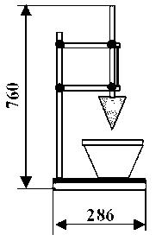

Рис. 5.1. Конус для определения подвижности растворной смеси

2. Водоудерживающая способность. Частичное отсасыва-

ние воды в кладке уплотняет раствор и повышает его прочность. Водоудерживающая способность возрастает с увеличением рас-хода цемента, при добавке извести, введении тонкомолотой зо-лы, глин, ПАВ. Водоудерживающую способность растворной смеси определяют путем испытания слоя растворной смеси толщиной 12 мм, уложенного на промокательную бумагу.
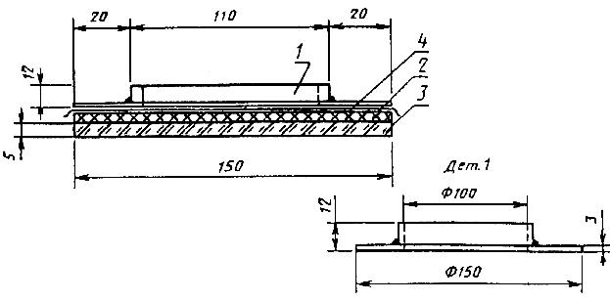

Рис. 5.2. Прибор для определения водоудерживающей способности: 1 – металлическое кольцо с раствором;

2 – 10 слоев промокательной бумаги; 3 – стеклянная пластина; 4 – слой марлевой ткани

103

Свойства затвердевших растворов

Прочность растворов зависит от активности вяжущего, В/Ц, условий твердения. Прочность растворов на сжатие определя-ются испытанием образцов-кубов 7,07×7,07×7,07см в возрасте, установленном стандартом. Прочность растворов, уложенных на пористое основание, возрастает в 1,5 раза.

Марки строительных растворов: М4, 10, 25, 50, 75, 100, 150,
200, 300; морозостойкость: F10, 15, 25, 35, 50, 100, 150, 200, 300.

5.2. Кладочные и отделочные растворы

Кладочные растворы: М10, 25, 50, 75, 100. Подвижность для кирпичной кладки – 7–8 см. Пластифицирующие добавки 0,03–0,2 % от массы цемента. Зимой применяют подогретый раствор (10–20 ºС), который после кладки замерзает и набирает свою прочность в весенне-летний период. Для зимних растворов применяются: горячая вода – 80 ºС, песок – 60 ºС, нитрат на-трия – 5 % от воды затворения. Хранят такой раствор в обогре-ваемой таре, после случайного замораживания раствор неприго-ден для применения.

Крупность заполнителя: для кирпичной кладки – 2,5 мм, для бутовой – 5–10 мм.
Отделочные растворы подразделяются на обычные шту-

катурные и декоративные.

Для штукатурных работ обычно применяют известково-песчаные, цементно-известковые и известково-гипсовые раство-ры. Штукатурные растворы отличаются подвижностью, хоро-шим сцеплением с основанием, отсутствием трещинообразова-ния; подвижность 8–12 см. В отделочном слое наибольшая крупность заполнителя – 1,25 мм.

Штукатурные растворы могут наноситься со следующими целями:

– для предохранения от увлажнения и действия отрица-тельных температур;
– улучшения теплозащитных свойств;

– улучшения качества поверхности;

104

– уменьшения воздухопроницаемости стены;

– регулирования звукопоглощающей способности стен, перегородок, потолков и т.д.

Цветные декоративные растворы предназначены для от-

делки лицевых поверхностей стеновых панелей и крупных бло-ков, оштукатуривания фасадов зданий.

Декоративные цветные растворы для внутренней и наруж-ной отделки изготавливают на белых, цветных и обычных порт-ландцементах. Внутри обычно используют растворы на извести и гипсе.

Заполнители: чистый кварцевый песок, песок из гранита, мрамора, стекла; красители: сурик железный, охра, мумия, ульт-рамарин. Для наружной отделки используют марки М50-150, F35, W_{m} – до 8 %.

Применяется офактуривание поверхности в процессе ук-ладки раствора (рельефные матрицы) или после затвердевания (абразивные инструменты).

Специальные растворы

- Гидроизоляционные предназначены для гидроизоляции стен подвалов, подземных сооружений, резервуаров. Применя-ют портландцемент, сульфатостойкий портландцемент и водо-непроницаемый расширяющийся цемент; уплотняющие добавки (латекс, битумная эмульсия, алюминат натрия, хлорное железо). Обычно такие растворы изготавливают состава 1:2,5 или 1:3,5 (цемент : песок по массе)

- Инъекционные растворы применяют для заполнения ка-налов в предварительно напряженных конструкциях. Различают беспесчаные или на мелком песке. Используют портландцемент М400–500; марка раствора – не ниже М300, ПАВ – до 0,2 %.

- Акустические – разновидность легких растворов. Пред-назначены для звукопоглощающей штукатурки – для снижения уровня шума и получения «безэховых» помещений. Использу-ют пески до 5 мм из легких материалов: керамзита, пемзы, пер-
лита. Пористость открытая, незамкнутая. = 600–1200 кг/м³.

105

4. Рентгенозащитные растворы (для рентгенкабинетов)
приготавливают на баритовом песке (ВаSO₄) с предельной крупностью 1,25 мм, применяя портландцемент или шлакопорт-ландцемент. В него вводят добавки, содержащие легкие элемен-ты: литий, бор и кадмий.

5. Тампонажные растворы – предназначены для гидроизо-ляции скважин, шахтных стволов и туннелей путем закрытия водоносных грунтов, трещин и пустот в горных породах и за-полнения закрепленного пространства. Вяжущим в этих раство-рах служит специальный тампонажный портландцемент, а в аг-рессивных водах – сульфатостойкий портландцемент.

6. Монтажные растворы предназначены для замоноличи-вания стыков элементов сборных железобетонных конструкций. Изготовляют на портландцементе, расширяющемся или безуса-дочном цементах. Марку раствора следует принимать не ниже М100.

Приготовление растворов производят в растворосмесите-лях периодического и непрерывного действия – 150, 375, 750 л. Перемешивание 1–4 мин. Транспортируют готовые растворы в автосамосвалах, автоцистернах.

Строительные сухие смеси

Прогрессивным направлением в технологии строительных растворов является производство готовых сухих смесей на спе-циализированных предприятиях. На строительной площадке сухая смесь затворяется водой и перемешивается в растворос-месителе. Помимо известных добавок, в сухих смесях исполь-зуют порошкообразные термопластичные полимеры (диспер-сионные порошки) на основе винилацетата, акрилата и метил-целлюлозы.

Сухие смеси по сравнению с товарными растворами позво-ляют достичь следующих преимуществ:

– стабильность состава в результате точной дозировки компонентов и их тщательного смешения;

– повышение производительности труда строителей бла-годаря улучшению пластических свойств смесей;

106

– снижение транспортных расходов;

– экономия вяжущих веществ за счет повышенной водо-удерживающей способности, что проявляется при введе-нии в сухие смеси полимерных добавок;

– улучшение свойств растворов (адгезии к основанию, прочности, морозостойкости и др.);

– современные добавки делают сухую строительную смесь и клеем для плитки, и затиркой, и шпаклевкой, и штука-туркой;

– строительные сухие смеси обладают высокой техноло-гичностью, так как позволяют провести изоляцию объ-ектов в труднодоступных местах;

– обеспечивается высокая прочность и долговечность по-крытия.

